V 1 – Fehling - Probe
Dieser Versuch besteht aus zwei Arbeitsschritten. Zuerst erfolgt das Herstellen von Lösungen aus Zuckerhaltigen Lebensmitteln. Anschließend werden diese Lösungen mit der Fehling - Probe untersucht, dabei wird Wasser als Blindprobe verwendet.
Gefahrenstoffe
Fehling I (Kupfer(II)-sulfat-Lösung) | H: 302-319-315-410 | P: 237-305+351+338-302+352

Materialien: Bunsenbrenner mit Dreifuß und Gitternetz, Wasserbad, 4 farblich markierte Reagenzgläser mit Reagenzglasgestell, Bechergläser, Pipette, Spatel, Messer, Kartoffelreibe
Chemikalien: Fehling – Reagenz, Lebensmittel (Honig, Zwiebel, Apfel,…)
Durchführung: Mit Hilfe des Messers und der Kartoffelreibe werden die Lebensmittel, wenn nötig zu einem Brei verarbeitet und in jeweils einem Becherglas in Wasser gelöst. Die zubereiteten Lösungen werden nun in markierte und somit unterscheidbare Reagenzgläser gegeben, sodass die Gläser etwa zu einem Viertel gefüllt sind. Zum Vergleich wird ein Reagenzglas auch zu einem Viertel mit Wasser gefüllt.
In die verschiedenen Reagenzgläser wird nun mit einer Pipette das blaue Fehling - Reagenz gegeben. Die Menge an Fehling - Reagenz sollte dabei in etwa der Menge an Lebensmittellösung entsprechen.
Anschließend werden die Reagenzgläser für etwa 5 Minuten in ein siedendes Wasserbad gestellt.
Beobachtung: Die Lösungen von Honig, Apfel und Zwiebel färben sich erst gelb und nach einiger Zeit rot-braun. Das Wasser verfärbt sich nicht, sondern behält die schwach bläuliche Farbe des Fehling – Reagenz.
Deutung: Der in den Lebensmittellösungen enthaltene Zucker reagiert mit den Kupfer(II)-Ionen des Fehling – Reagenzes ein einer Redoxreaktion. Dabei wird der Zucker oxidiert und die Kupfer(II)-Ionen erst zu Kupfer(I)-Hydroxid und dann zu rotem Kupfer(I)-oxid reduziert.
Um diese Erklärung für die Schüler zu vereinfachen, könnte man sagen, dass der Zucker mit dem blauen Farbstoff reagiert hat und sich dann ein neuer gelber Farbstoff bzw. am Ende ein roter Farbstoff gebildet hat.
Literatur: G. Beutel et al., Netzwerk Naturwissenschaft und Technik, Schroedel Verlag, 2009
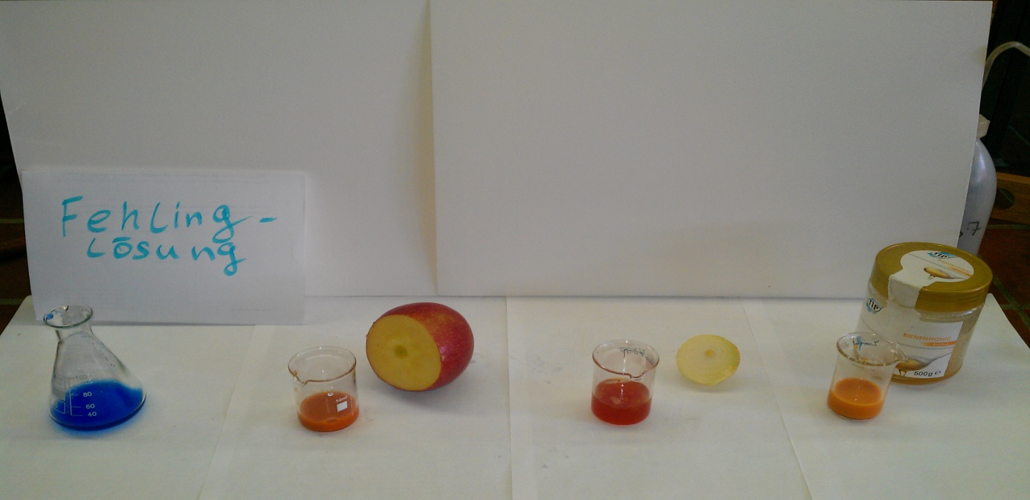
Abbildung 1 – Lebensmittellösungen mit Fehling - Reagenz versetzt und erwärmt

